第8回韓日未来フォーラム 活動報告書

大阪大学 朝鮮語専攻４年 岡田果歩

委員長を務めた今回は、わたしにとって3回目の参加になります。初めて参加した時からこの団体には思い入れがありました。もともと国際交流関係の活動につよい関心があり他にもいくつか参加したことがあります。そのうち2年間参加していた日韓学生フォーラムでは公用語として英語を使っており通訳は必要なかったため、韓日未来フォーラムで同時通訳での進行というものを初めて間近に見ることになりました。1年前の今頃は韓国語も今ほどできず同時通訳など考えられませんでしたが、ぜひいつかやってみたいという憧れもありました。また、3－4日間という短い時間で十分な成果を出すことができると感じたこともこの団体に魅力を感じた一つの理由でした。初めて討論を中心とした活動に関わったときの、世の中が全く違って見えた感覚を今でも覚えています。学生生活を通してなるべくたくさんの学生とこの経験を共有したいと常に思ってきました。
大学では慰安婦問題や在日コリアン、教育や文化、言語学について幅広く勉強しています。その中でも、実際に韓国人学生の生の声をきく機会を持つことのできた従軍慰安婦問題に強い関心をひかれるようになり、第8回でも引き続き慰安婦問題チームの専任通訳として2泊3日間、討論に参加しました。
まず今回感じたことは、今まで見てきたものよりも正直な討論を近くで見ることができたということです。この問題に関心のある学生が集まったチームであったことから、お互いに聞きたいことが山ほどあり、その中で祖語があれば訂正し、間違っていると思えば指摘するというふうなものです。センシティブな問題について話し合うときに最低限の配慮をもってのぞむのは当然のことですが、だからといって意見を言うことをためらってはもったいない。何気ない素朴な質問でも相手国の学生に直接投げかけることで思いがけない気づきが得られることが多く、合計12時間という討論時間も短く感じられるほどでした。普段こういったテーマを話題に上げる機会がないことはもちろん、もし討論のように意見を交換することがあったとしても、日常生活の中で相手に反対の意見をしっかり伝えたり、相手の意見を訂正したりするのは抵抗がある人が多いのではないでしょうか。ですから、「そうしても大丈夫な」場を提供するということが、この活動のひとつの役割だと実感します。
実際に討論した内容としては、まず2泊3日間、慰安婦問題の解決策を提案するために時間を費やしはしませんでした。私たちにできることは考え方の違いを明らかにし、それを正面から受け止めることだと考えたためです。「慰安婦像をどうとらえているか」・「国民の立場」・「2015年の慰安婦問題合意をどうとらえるか」・「中学・高校教育について」の4つ焦点を当てて、日韓国民の考え方の違いについて明らかにしました。たとえば日本の場合、韓国政府が慰安婦像を建てていると考えている人も多いです。しかし実際はすべて市民団体により設立されたものであり、それも糾弾の意図よりも、日本の原爆ドームのような記念碑としての意味合いが強いといいます。慰安婦少女像を建てることには、韓国国内においてもまだまだ不十分と言える慰安婦問題に関する啓蒙をしていこうという意図も含まれています。しかし日本人にとってはあくまで、日本政府や日本国民に圧迫感を与え、謝罪や徹底した教育を求めるための手段にしか見えていません。
また日本の場合、政治的決定は政府が中心となって行いますが、国民は自分たちの意見が直接的に反映されているかどうかという部分に比較的、興味を示さない傾向にあるといえます。別の表現を使うと、一種の「政治的無関心」にあたる人々が多いという現状です。一方で韓国側は、政府の見解と世論とは基本的に乖離されていると見るのがよいでしょう。韓国国民は韓国政府の外交上の決定に納得し同じ立場をとるケースが少ない、つまりまだまだ民主主義が徹底されず政府の独壇場になっているのです。韓国政府は経済的、地政学的理由から日本との葛藤をさけるため歴史認識問題を二の次に考えます。
この点を理解できないと、2015年の慰安婦問題の合意をもって全てが解決されたと認めておいて、しきりに慰安婦少女像を建てたり、合意の再検討や謝罪を要求し続けたりと、まったく辻褄の合わない行動をしているように見えます。しかし、合意したのは韓国政府、反対運動を続けるのは国民であるためこの二つをバラバラに認識する必要があるわけです。加えて、韓国国民は自国の場合と同様に日本政府と日本国民とを別の勢力として認識しているため、日本政府や日本という国家が過去に行ったことに対して非難をしても、それは現在の日本国民を非難することにはなりません。以上のことから、たとえば日本人留学生が水曜集会に近づこうとしないなど、怒りの矛先が自分たちに向けられているように感じる必要はまったくないのだと韓国メンバーは強く伝えたがっていました。
こうした誤解が一つ解けるだけでも、平行線に見えていたこの問題がまだまだ話し合いの余地があるということがわかります。国民の意識の違いを明らかにしていくことが問題解決に直結すると考えるわけではありませんが、そもそも対立構造や誤解を紐解いていか
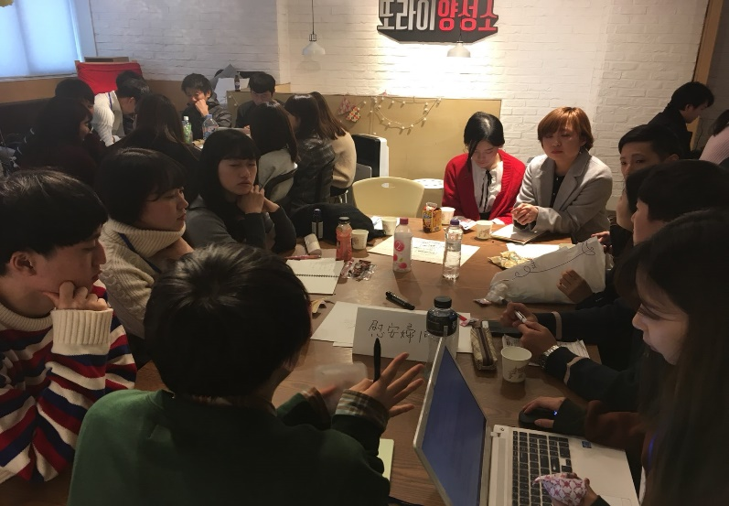
なければお互いに相手国にうんざりした状態が続き、メディアの影響力も相まってこの問題について考えようともしなくなります。スタートラインとして、互いに持っている誤解を解いていくことがとても大切なのです。

通訳に関しては、夏に参加した際にも痛感したことですが、まだまだ精度が低いのが否めない点です。チームの中に日本語が得意なメンバーがおり、助けてもらえたことで形になりましたが、彼女がいなくても満足にやり遂げられたかどうか自信を持って言えません。この団体もまだ歴史が長いわけではないためOBOGがまだまだ少ないですが、通訳のコミュニティがどんどん広がっていくことで学生が通訳を務めることの難しさも少しずつ解消されていくのではないかと思います。一方で、完璧にできなくても将来通訳や日韓関係の場で活躍することになる学習者が大きく成長するための場としてこのフォーラムに参加するのもひとつの大きな意義だと考えます。
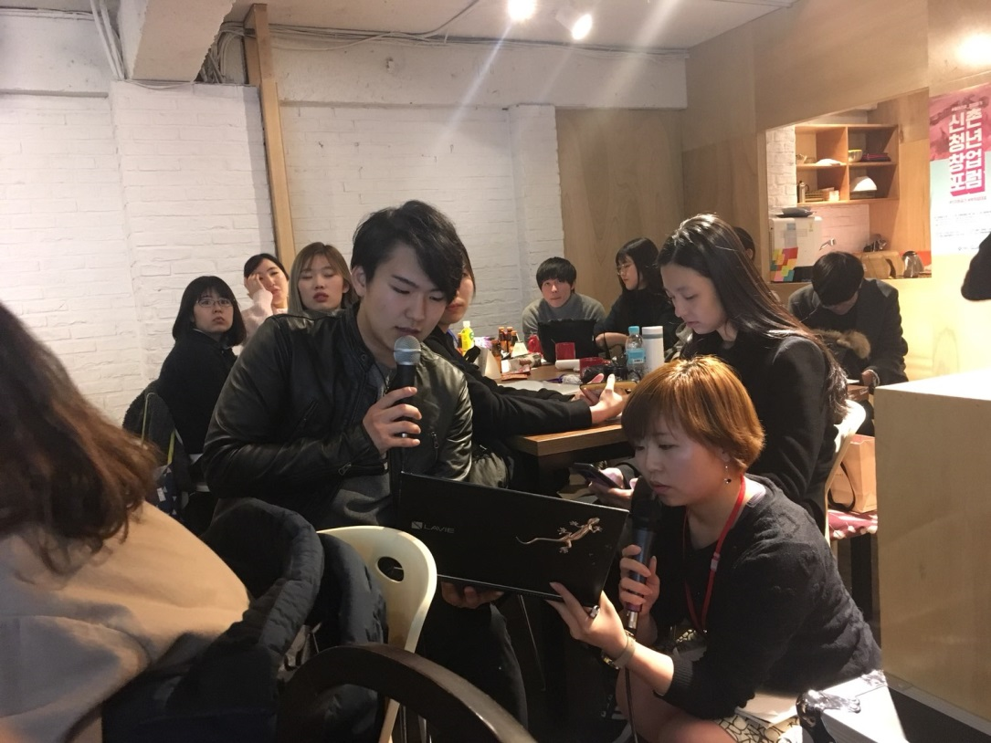

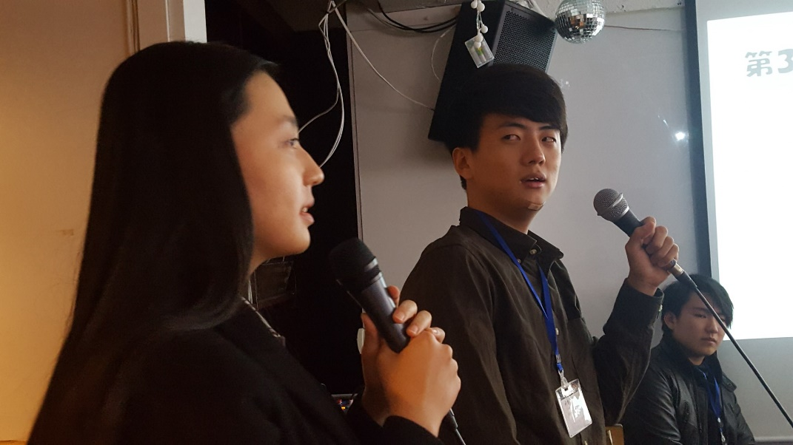
それでも、私の中で第7回に参加した際よりも若干、通訳に対する慣れや楽しさ、成果が上がったという自負を得ることができたので2年連続この活動にかかわっていて本当によかったと思えました。また本来、運営が代替わりである活動は、1年を通して得た学びが個人にのみ吸収されて団体運営そのものがよくなっていく方向につながりにくいという印象があります。しかし今回、一緒に活動した実行委員が来期の運営を買って出てくれたので、来期はもちろん、今後この活動がどんどんよくなっていくと確信しています。
また今回学生以外にも参加してくれたメンバーがいたことからも、学生に限らずもっともっと多様な年代の人々、多様なフィールドで活躍する専門家が交流する場を作っていくことも求められていると思います。今後、自分なりに韓日未来フォーラムの発展に寄与していけたらうれしく思います。改めて、このような機会を下さった韓日社会文化フォーラムの皆様、講演のご依頼を心よく引き受けてくださった古橋先生、参加者のみなさん、そして忙しい合間を縫って一生懸命働いてくれた実行委員のメンバーに心から感謝の気持ちをつたえたいです。ありがとうございました。

